K A R T A Z G Ł O S Z E N I O W A
do Konkursu na
Najładniejsze Stoisko Dożynkowe
„Wiejska Zagroda”

G m i n y D ą b r o w a C h e ł m i ń s k a w 2 0 1 8 r o k u
Nazwa organizacji: | …………………………………………………………………...
Imię i nazwisko osoby dokonującej zgłoszenia do Konkursu: | …………………………………………………………………...
Tel. kontaktowy: | …………………………………………………………………...
Imię i nazwisko osoby zgłoszonej do pracy w Komisji Konkursowej: | …………………………………………………………………...
Tel. kontaktowy członka Komisji Konkursowej: | …………………………………………………………………...
Wymiary stoiska (namiotu): | …………………………………………………………………...
Ilości potrzebnych | stolików: …………………… krzeseł:…………..………...

Kartę zgłoszeniową należy złożyć do 10 sierpnia 2018 roku!
Zgłoszenia do udziału można składać osobiście, listownie na adres korespondencyjny: Gminny Ośrodek Kultury i Sportu w Dąbrowie Chełmińskiej ul. Otowicka 2, 86-070 Dąbrowa Chełmińska lub elektronicznie na adres e-mail: biuro@gokis.dabrowachelminska.pl

………………………………………….. …………………………………………..
(miejscowość, data ) (podpis osoby zgłaszającej)

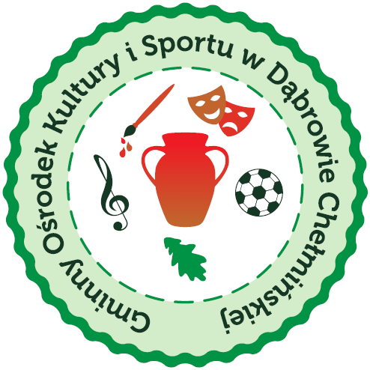
Informacja o przetwarzaniu danych osobowych
Na podstawie Rozporządzenia Parlamentu Europejskiego i Rady (UE) 2016/679 z dnia 27 kwietnia 2016 r. w sprawie ochrony osób fizycznych w związku z przetwarzaniem danych osobowych i w sprawie swobodnego przepływu takich danych oraz uchylenia dyrektywy 95/46/WE, zwanego dalej „RODO”, informujemy, że:
- Administratorem Pana/Pani danych osobowych będzie Gminny Ośrodek Kultury i Sportu w Dąbrowie Chełmińskiej ul. Otowicka 2, 86-070 Dąbrowa Chełmińska, tel. 52 32-09-664, e-mail: biuro@gokis.dabrowachelminska.pl (dalej: ADO).
- Pana/Pani dane osobowe uzyskane w związku z udziałem w konkursie oraz w trakcie jego realizacji będą przetwarzane w następujących celach:
- Kontaktowania się z Panem/Panią, w celach związanych z udziałem w konkursie, za pośrednictwem telefonu, poczty e-mail, poczty
tradycyjnej;
- Na potrzeby wewnętrzne tworzenia zestawień, analiz i statystyk;
- Na potrzeby prowadzenia ewidencji korespondencji przychodzącej i wychodzącej – wieczyście;
- Na potrzeby reklamowe i promocyjne ADO.
- Przysługują Panu/Pani prawa, które zrealizujemy na wniosek o:
  - Żądanie dostępu do danych osobowych oraz z zastrzeżeniem przepisów prawa:
prawo ich sprostowania,
  - Żądanie usunięcia lub ograniczenia przetwarzania,
  - Sprzeciw wobec przetwarzania,
  - Przeniesienie danych osobowych przetwarzanych w systemach informatycznych do innego administratora.
- Podanie przez Pana/Panią danych osobowych jest niezbędne do wykonania celu wymienionego w pkt 2.
- Przysługuje Panu/Pani prawo wniesienia skargi do Prezesa Urzędu Ochrony Danych Osobowych.
- Pana/Pani dane osobowe udostępniane mogą być organom administracji publicznej, sądom, komornikom w zakresie sytuacji przewidzianych w przepisach prawa, a także podmiotom, z którymi ADO współpracuje w zakresie usług windykacyjnych, prawnych, informatycznych.
- Na dzień zbierania Pana/Pani danych osobowych nie planujemy przekazywać ich poza EOG (obejmujący Unię Europejską, Norwegię, Lichtenstein i Islandię), nie wykluczając tego w przyszłości, o czym zostanie Pan/Pani poinformowania ze stosownym wyprzedzeniem.
- W stosunku do Pana/Pani nie będą prowadzone działania polegające na podejmowaniu decyzji w sposób zautomatyzowany, nie będą one również podlegały zautomatyzowanemu profilowaniu.
- Jeżeli chce Pan/Pani skontaktować się z ADO w sprawach związanych z przetwarzaniem danych osobowych, w szczególności w związku z wniesieniem wniosku o realizację przysługujących praw prosimy o kontakt pod adresem e-mail:
biuro@gokis.dabrowachelminska.pl, lub adresem korespondencyjnym ADO,
z dopiskiem „IOD”.

